ARBEITSBLATT HÖREN
FRAGEN ZUM HV AB S.143 Ü9 Naomis Podcast, Momente A2
_______________________________________________________________________________

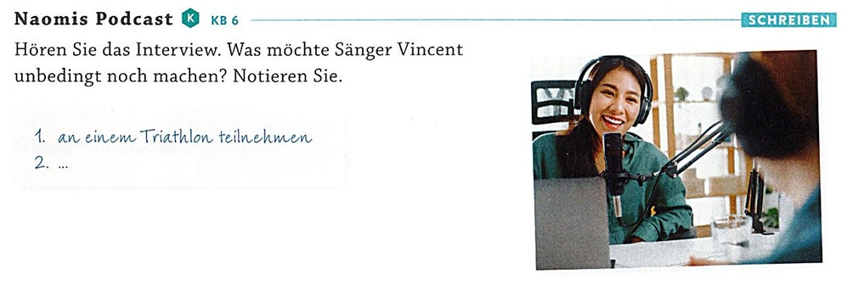
FRAGEN ZUM TEXT

Aufgabe: Kreuzen Sie an: richtig oder falsch.
 | richtig | falsch
1. Vincent hat Erfolg in seinem Beruf.
2. Er reist viel.
3. Vincent hat keine Projekte mehr.
4. Er möchte gern an einem Sport-Wettkampf teilnehmen.
5. Der Sänger hilft Tieren in schwierigen Situationen.
6. Vincent hat zwei Katzen.
7. Vincent hat noch kein Motiv für sein Tattoo.
8. Er hat einen eigenen Videokanal.

Elke Vaih Unterichtsmaterialien A2

